МОУ «Просторская СОШ»

Факультатив «Учимся проектировать». Программа «Изучаем край родной»

Классный час «Деревья моего села»

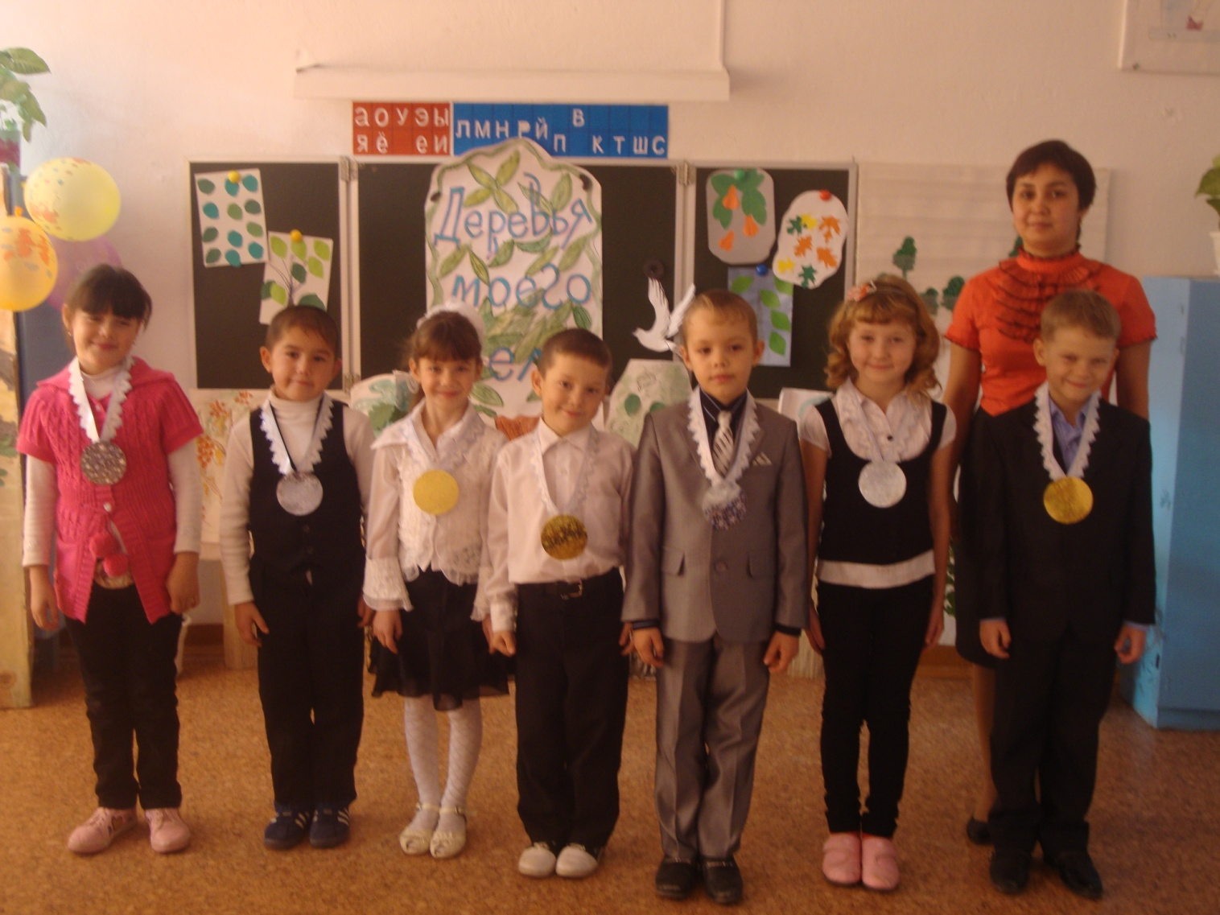

Классный руководитель: Коршунова А.С.

2011-2012

|  |  |
| --- | --- |
| Тип занятия:  Форма презентации:  Тема:  Цель:  Задачи:  Планируемые результаты:  Метапредметные  связи:  оборудование: | Презентация проектов(устных журналов)  Индивидуальная  Деревья моего села.  Развитие успешной личности  1.Научить кратко излагать информацию.  2.Развивать монологическую речь.  3.Воспитывать бережное отношение к природе.    Предметные.учащиеся получат возможность  работать с информацией, осмысливать её, запрашивать  недостающий материал у педагога. Будут иметь  знания о деревьях местного региона, их использовании  в окружающем мире,целебных свойствах.  Метапредметные.  Регулятивные УУД:  Учиться работать по предложенному плану,  Умение работать с различными видами и источниками  информации.  Познавательные УУД:  Понимать информацию,представленную в виде текста,  рисунков.Способность и умение учащихся производить  простые логические действия(анализ, сравнение).  Коммуникативные УУД:  Навыки монологической речи,артистические умения,  Использование различных средств наглядности при  выступлении, умение отвечать на незапланированные  вопросы.  Личностные.Построение индивидуальной троектории  обучения форм успешности.  Окружающий мир.  Наглядный материал, научно-познавательная литература,  раздаточный материал,магнитофон,проекты(журналы). |

План занятия:

1.организационный момент.

2.тема: Деревья моего села.

Цель:Узнать какие деревья прижились на целине.

3.Вступительное слово учителя:

-нашему селу Просторы- 57лет. Да, было время когда его не существовало.На месте был пустырь.Степь с высокими маками,тюльпанами и др.полевыми цветами. Глубокая, в то время, речка Акжарка.

В послевоенные годы правительство Советского союза( так называлась тогда наша страна) приняло решение осваивать целинные земли.А в нашей области много свободной земли – степь кругом.Так стали сюда съезжаться семьи,молодёжь с разных уголков страны. В первые годы переселенцы- первоцелинники жили в вагончиках. Позже, постепенно стали строить 3-хквартирн. дома.Но как людям жить без деревьев, кустарников? Что за село? В 1966 в с.Просторы завезли тополя из п.Новоорск. Подумайте, почему именно эти деревья? Тополя – неприхотливые, большая крона. Через два года были посажены клёны.По той же причине – неприхотливость и красота. А в начале 70х годов стали завозить садовые деревья: яблони, вишни. Весной в белоснежном наряде улицы посёлка выглядели особенно нарядно.Какая улица отражает эту историю? Верно, Садовая.О чём «говорят» улицы Степная, Заречная,Целинная?

4. Муз.физминутка «Деревья»

5.Презентация проектов учащихся.

6. м/п. игра «Дружок, одолжи дубок»

7. рефлексия.

-Ребята,чем мы занимались сегодня ?

-где в жизни это может пригодиться?

- Молодцы!

8. Награждение учащихся!

9. Чаепитие с пирогами из фруктовой начинки.(Вкусная защита презентаций!)